Cap1

Nociones Basicas

La TEORIA DE LENG FORMALES estudia unas ENTIDADES MATEMATICAS ABSTRACTAS

denominadas LENGUAJES

- No confundir con los leng Naturales

- ES UN CONJ FINITO O INFINITO DE CADENAS DEFINIDAS SOBRE UN ALFABETO FINITO

-atencion a sus PROPIEDADES ESTRUCTURALES

ALFABETO: CONJ FINITO DE SIMBOLOS

SIMBOLO: Primitivo de la teoria de los leng formales

- representarlos con bien las primeras LETRAS DEL ALFABETO o bien DIGITOS

a,b,c o 0,1

CADENA o palabra:SERIE ARBITRAREAMENTE LARGA DE SIMBOLOS UNIDOS por CONCATENA

CION

-Representados con los simbolos en el orden deseado ej aaabbbccc

- es recursiva

-cadena vacia Epsilon e.

-es el elemento de identidad de la operacion de concatenación

- concatenación de cadenas no es conmutativa (pero sí asociativa)

LENGUAJE: CONJ FINITO o INFINITO de cadenas

En el universo hay infinitos leng. no todos son interesantes, 2 puntos nos

permite elegir

-1. siguen alguna pauta regular en la construccion de las cadenas.l3 si

ej. l3=abc,aabbccc,aaabbbccc l4=a,cab,bdac

-2 con un disp mecanico capaz de determinar si una cadena petenece a un leng

determinado, eso es PROCEDIMIENTO DE SELECCION.

-Estos dos puntos definen los obj de dos disciplinas matematicas ocupadas de

poner orden en el universo de los leng formales: TEORIA DE LENG FORMALES Y LA

TEORIA DE LA COMPLEJIDAD COMPUTACIONAL

-TEORIA DE COMPLEJIDAD COMPTACIONAL atencion a los RECURSOS que utilizaria

DISPOSITIVO MECANICO para completar un PROCEDIMIENTO DE DECISION,def asi

diferentes clases de complejidad computacional y las relaciones entre ellas

CONSTUCTOR DE CONJ. FORMULA que permite derivar cualquier cadena del leng

mediante el constructor

CAP2

50s hasta inicios 70s, con NOAM CHOMSKY->estructura del espacio de lenguajes

formales definido por la galaxia G. 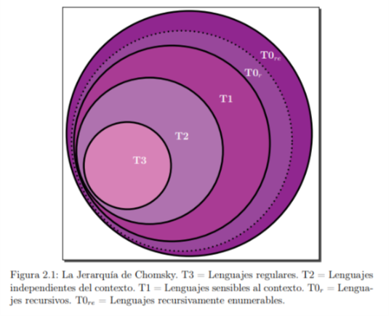

Se diferencian según su COMPLEJIDAD ESTRUCTURAL CRECIENTE

(t3 simple y t0re difícil)

T1=propiedades moderadamente sensibles al contexto, interés a lenguas naturales

Los modelos matemáticos (modelos de organización, relacion)mediante los cuales podemos caracterizar lenguajes son dos: los autómatas y las gramáticas

-si un leng se caracteriza con propiedades de autómatas también se caracterizara con

Gramatica

GRAMATICAS:conj finito de reglas que especifican las cadenas que pertenecen al leng.

AUTOMATAS: Dispositivos dinámicos, maquinas abstractas que siguiendo instrucciones

Detectan si una cadena es propio del leng.

Solo reconoce un tipo de leng,depende de su def de estados y transiciones entre ellos

Son disp. Mecánicos capaces de completar un PROCEDIMIENTO DE DECISIÓN, referencia

En relación a la Teoria de complejidad computacional.

La complejidad estructural de un leng según un autómata vendrá determinada a partir

De propiedades estructurales o capacidades del propio automata

CAP3 LENGUAJES REGULARES

LENG REGULARES -Leng mas simples dentro de la jerarquia Chomsky

JERARQUI SUBREGULAR: leng mas simples que los descritos por Chomsky

Leng regular:-cadenas con dependencias lineales

AUTOMATAS DE ESTADO FINITO:modelo computacional asociado a los sist regulares

-unidad de control asociada a un cabezal de lectura , concetado a una cinta

dividida en celdillas, en cada celdilla hay un símbolo de la cadena, mas el

símbolo # q indica el final de la cadena, cabezal solo va de derecha

AEF puede tener mas de un estado final

Unidad de control: se halla con los números finitos de estados

Cabezal de lectura: desplaza de derecha a izquierda, mejoras (borre y escriba símbolos

en la cinta)